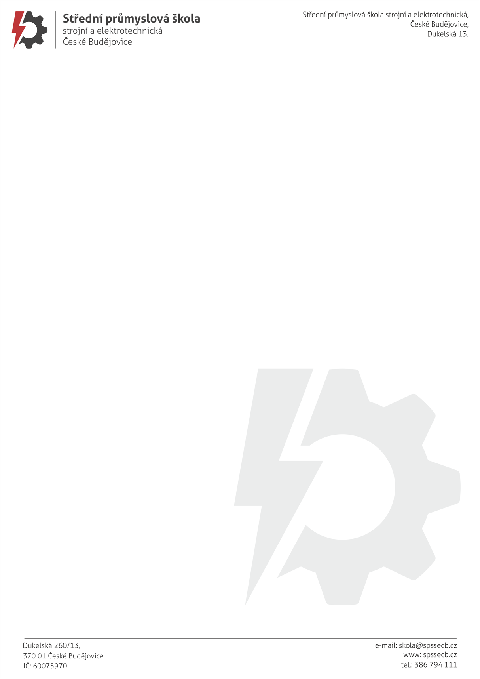**OBJEDNÁVKA č. 250/2025**

**BAAR GROUP s.r.o.**

Hradská 506  
747 64 Velká Polom

E-mail: [kancelar@baargroup.cz](mailto:kancelar@baargroup.cz) tel: 596 615 290

**-------------------------------------------------------------------------------------------------------------------------------------------------------------**

Na základě průzkumu trhu a na základě Vaší nabídky č. 250014 ze dne 14.04.2025 u Vás objednáváme:

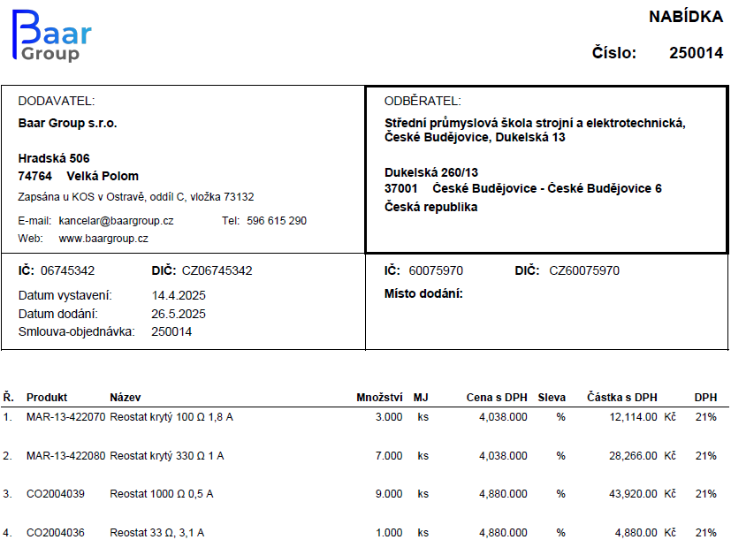

Termín dodání : co nejdříve – info na potvrzení obj.

Cena : 73.702,48 Kč bez DPH, tj. 89.180,- Kč vč. DPH

Doprava : domluvena zdarma na náklady poskytovatele

Platební podmínky : převodem

Platba : fakturou, splatnost 14 dní

Název školy : Střední průmyslová škola strojní a elektrotechnická, České Budějovice,

Dukelská 13

Adresa školy : Dukelská 260/13, 370 01 České Budějovice

IČO : 60075970

Součástí této objednávky jsou Všeobecné nákupní podmínky Střední průmyslové školy strojní a elektrotechnické, České Budějovice, Dukelská 13.

Prosíme o písemné potvrzení objednávky.

Děkuji a s pozdravem

Mgr. Jaroslav Koreš, Ph.D. České Budějovice 12.06.2025

ředitel školy